Школа:  ОШ „ “ | Наставник: | Предмет:  МАТЕМАТИКА |  | Разред и одељење:  8/ | Редни број часа:  15.
Наставна тема:  СЛИЧНОСТ |  |  | Наставна јединица:  Примене сличности
Циљ часа:  - Решавање проблема – реалне ситуације |  |  | Очекивани исходи (ученик ће бити у стању да):  - примени сличност троуглова у геометријским задацима и реалном контексту
Тип часа:  Обрада |  |  | Облик рада:  Фронтални, дијалог
Планиране активности наставника:  - Развија и води дискусију, наводи ученике на закључке  - Прати и вреднује рад ученика |  |  | Планиране активности ученика:  - Активно учествује у анализи односа геометријских објеката  - Повезује, дискутује и изводи закључке  - Црта геометријске објекте у свесци или на табли
Провера остварености исхода:
Тачно урађени задаци на табли и у свесци.
Коришћена литература:
- МАТЕМАТИКА, уџбеник за осми разред основне школе, МАТЕМАТИСКОП, Владимир Стојановић
- Дигитални уџбеник, Горан Антонијевић, Владимир Стојановић, Никола Вигњевић
Ученици на клупама имају Уџбеник. Уколико постоје техничке могућности, наставник користи пројектор или паметну таблу. Кликните на овај текст да бисте отворили наставну јединицу у дигиталном уџбенику. Неопходно је да будете улоговани.
 | Место у лекцији у дигиталном уџбенику где можете покренути анимацију.
 | Место у лекцији у дигиталном уџбенику где можете покренути видео запис.
 | Место у лекцији у дигиталном уџбенику где можете покренути интерактивни задатак.

Уводни део:
Информишемо ученике шта ћемо радити на часу:
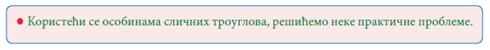

Главни део:
Решавамо редом примере 1 - 9.

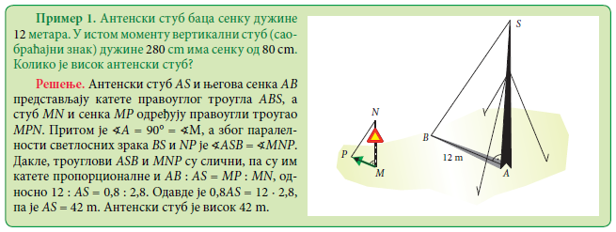

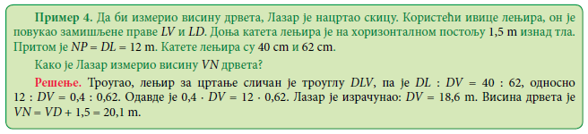
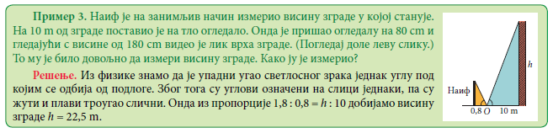
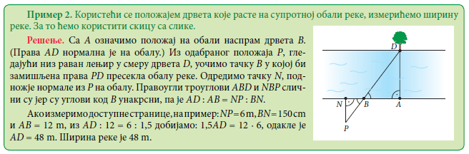

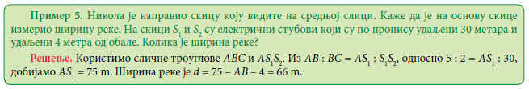
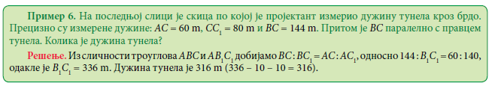
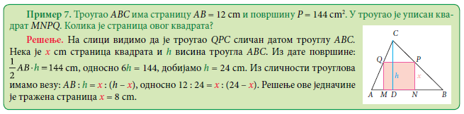
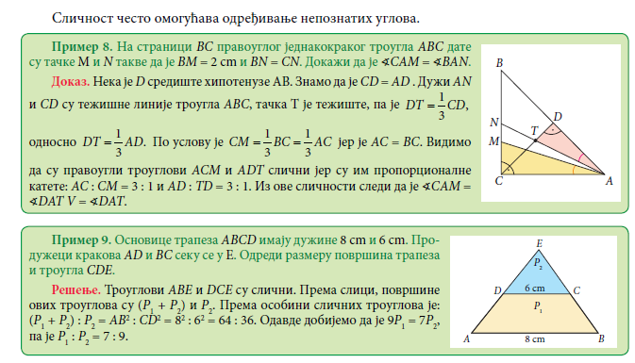
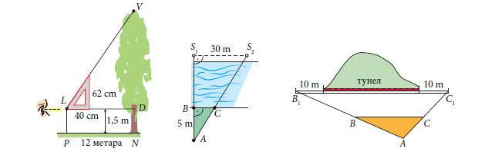

Завршни део: Пред крај часа делимо наставне листиће.
Домаћи задатак: задаци са наставног листића који нису урађени на часу.
Датум: |  |  | Школска 20__/ 20__

